项目名称
LizzyGraDes，CPP项目，空项目
版本：UE5.4.4

创建空项目C++项目

在build.cs文件中添加
"GameplayAbilities","GameplayTags" ,"GameplayTasks"
添加GameplayAbilities插件

在Maps文件夹下创建DefaultMap，作为默认地图。
本地多人使用分屏关闭

创建C++类GameModeBase，命名为CPP_GameModeBase
在GameMode文件夹下创建BP_GameMode，继承。
在项目设置中设置默认游戏模式。
勾选烘焙时排除编辑器内容。

创建部分基类：
角色基类CPP_BaseCharacter
玩家控制器类CPP_PlayerController

创建对应的子类蓝图，给BP_GameMode赋值。
注意默认Pawn类不要赋值，否则地图中间会自动生成一个pawn
游戏的默认玩家命名为Lizzy

优化BP_BaseCharacter：
加摄像机、Mesh等。
网格体沿Z轴旋转90度
SpringArm长度1200，角度与地面50度

进入BP_BaseChar，设置
将旋转朝向运动
继承Yaw
使用控制器旋转Yaw

创建IMC_CharacterControl_IsShortForCC
创建IA：CC_Move：Axis2D
配置好IMC

在BP_PlayerController中，
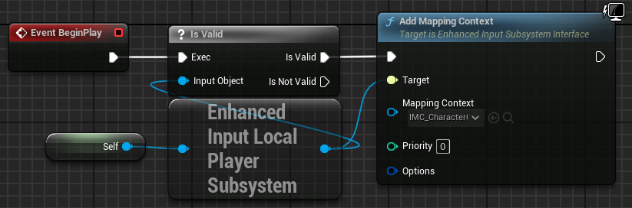

在BP_BaseCharacter中
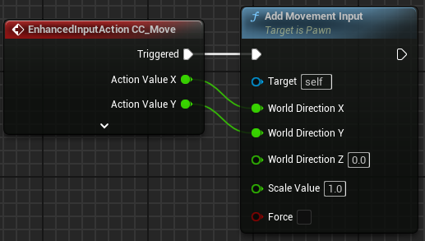
在场景中，添加一个BP_BaseCharacter，设置自动控制玩家，删除PlayerStart。

创建函数库
C++函数库，命名为CPP_FuncLib
蓝图函数库，命名为BP_FuncLib

给BP_BaseCharacter添加ASC
创建GA基类，命名为GA_BaseGameplay
创建GameplayTagContainer（Gameplay标签容器）数组类型的变量，命名为技能标签组
创建函数“获取技能标签组中指定技能”

